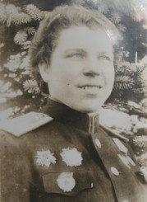

Герой Донской земли:
В первые же дни войны Никулина Евдокия Андреевна явилась в Центральный комитет Комсомола и заявила: «Хочу на фронт!». Сегодня трудно представить, но тогда эскадрилья 46-го гвардейского ночного авиаполка летала на бипланах, корпуса которых были сделаны из фанеры. Маневренность и бесшумность аппарата позволяли незаметно подлетать к немецким частям. Фашисты люто ненавидели советских летчиц, называя их «ночными ведьмами».
Высокое звание Героя Советского Союза Евдокия Никулина получила за сотни боевых ночных вылетов, за десятки тысяч килограммов бомб, сброшенных ею на врага, - рассказывают в областном краеведческом музее. А вот как описывают героиню ее однополчанки в книге «Нас называли ночными ведьмами...»: «Никулина - профессиональный летчик с отличной техникой пилотирования. Характер у нее жизнерадостный, веселый. Летала она бесстрашно. А на вечерах самодеятельности азартно отбивала чечетку до тех пор, пока ее не ранили в ногу. После этого мы узнали, что она отлично поет».
После войны Никулина окончила Ростовскую партшколу, в 1954 году - педагогический институт. Работала в городском комитете партии. Она погибла 23 марта 1993 года от рук бандита, который, представившись другом ее фронтового товарища, избил женщину и ее трехлетнюю внучку.

Никулина Евдокия Андреевна
(1917-1993)

